  - Что такое счастье?
  - Дети из ладошек солнышко сложили,
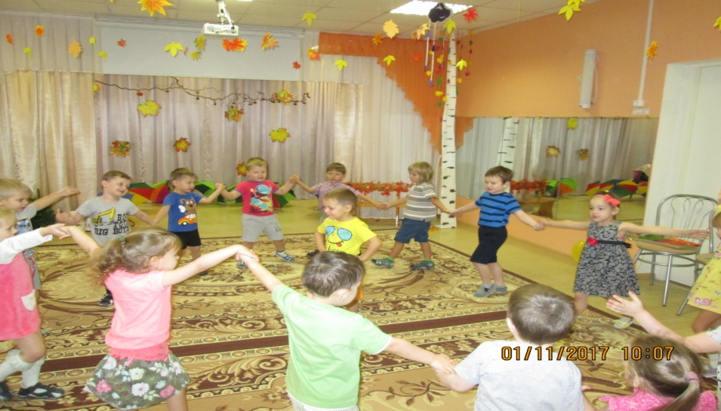
  - Чтобы непременно люди все дружили.
  - 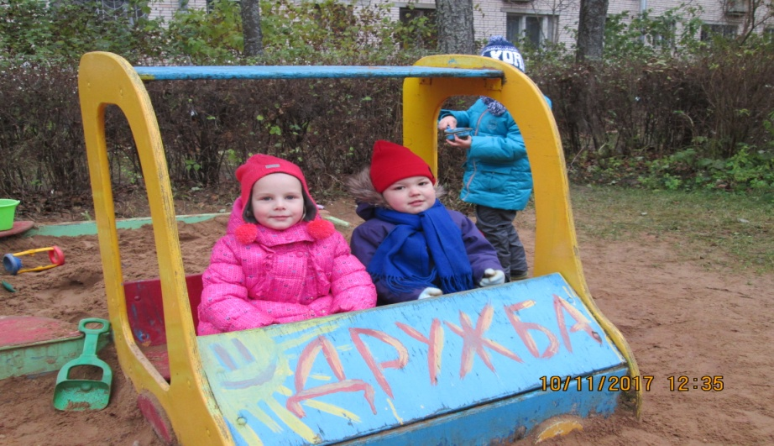
  - 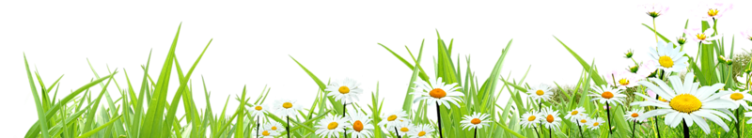

  - Чтобы это солнце для людей сияло
  - В каждое оконце в гости забегало
  - 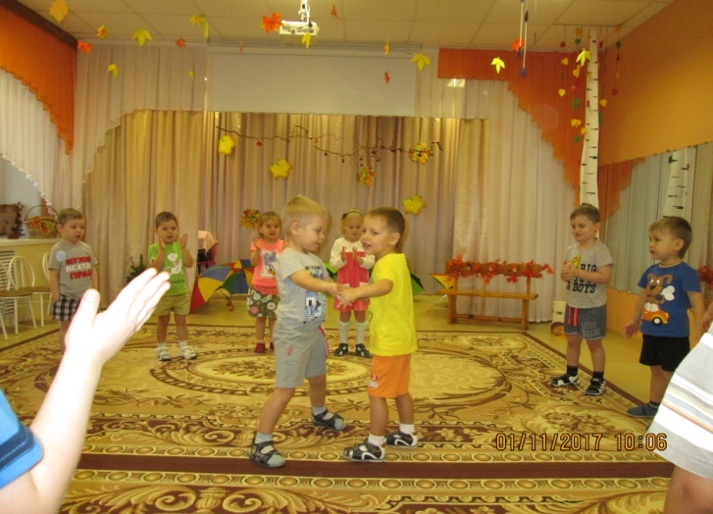.

  - Что такое счастье?
  - Проще нет ответа.
  - Оно ведь есть у каждого –
  - Это наши дети!

